Broccoli BBQ Salade met yoghurtdressing
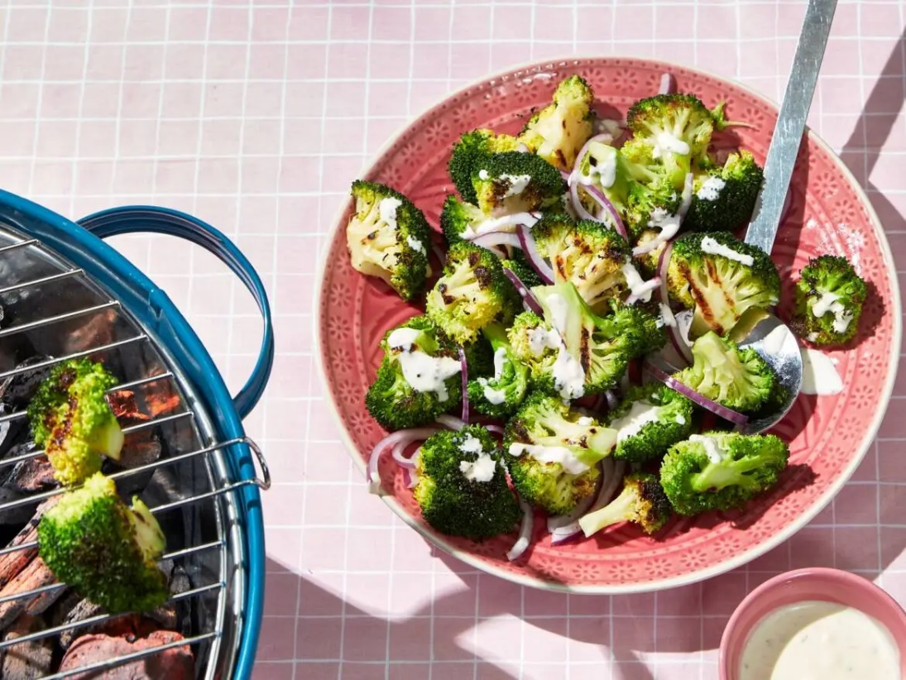
Ingrediënten 4 personen:
- 2 teentjes knoflook 400 gram broccoliroosjes
- 1 rode ui 3 eetlepels Griekse yoghurt
- 1 eetlepel mayonaise 1 theelepel vloeibare honing
- 1 theelepel gedroogde oregano

Bereiden:
Steek de barbecue aan. Doe de olie in een kom en pers 1 teentje knoflook erboven. Schep de broccoliroosjes erdoor. Breng op smaak met zout en peper.
Gril de broccoliroosjes op de barbecue in 8-10 min. knapperig gaar. Keer ze af en toe. Gebruik eventueel een grillschaal om te voorkomen dat de roosjes door het rooster vallen.
Laat de broccoliroosjes afkoelen. Pers intussen het laatste teentje knoflook. Snijd de ui in halve ringen. Klop een dressing van de yoghurt, mayonaise, honing, knoflook en oregano. Verdun de dressing met 1-2 el water. Schep de broccoli en rode ui door de dressing. Breng op smaak met zout en peper.

